1. Tabela de Objetivo Geral
ID | Objetivo geral
OG01 | Desenvolver o CallZUP, um aplicativo de comunicação corporativa para uso interno em cada empresa, permitindo a troca de mensagens de texto e o compartilhamento de arquivos PDF e imagens JPEG entre funcionários da mesma empresa, com gerenciamento centralizado pela equipe de TI, controle de acesso, indicadores obrigatórios de entrega e leitura e isolamento dos dados entre empresas. O acesso será permitido das 8h às 18h, com bloqueio de novos logins fora desse período e encerramento automático da sessão às 18h.

2. Tabela de Objetivos Específicos
ID | Objetivo específico
OE01 | Permitir comunicação por mensagens de texto entre usuários da mesma empresa.
OE02 | Permitir o compartilhamento de documentos PDF e imagens JPEG, recusando formatos não permitidos, incluindo Word e Excel.
OE03 | Exibir obrigatoriamente os estados de entrega e leitura das mensagens, sem opção para o usuário desativá-los.
OE04 | Permitir que a equipe de TI cadastre, consulte, gerencie e desative contas de usuários.
OE05 | Permitir que somente a equipe de TI crie e gerencie grupos, inclusive grupos destinados a níveis hierárquicos específicos.
OE06 | Permitir que somente a equipe de TI altere ou redefina senhas e envie os dados de acesso por e-mail.
OE07 | Disponibilizar inicialmente o sistema aos usuários do nível operacional, mantendo apenas os perfis funcionais Equipe de TI e Usuário Comum.
OE08 | Impedir o acesso e a troca de informações entre empresas diferentes, mantendo ambientes e dados isolados.
OE09 | Restringir a autenticação ao período entre 8h e 18h e encerrar automaticamente a sessão às 18h.
OE10 | Oferecer uma interface adequada à comunicação corporativa, com identidade visual e design system definidos pela equipe.
OE11 | Hospedar a aplicação na plataforma Vercel.

3. Tabela de Requisitos Funcionais (RF)
ID | Requisito funcional
RF01 | O sistema deverá permitir que a equipe de TI cadastre novos usuários vinculados à empresa correspondente.
RF02 | O sistema deverá permitir que a equipe de TI consulte e gerencie os usuários cadastrados.
RF03 | O sistema deverá permitir que somente a equipe de TI desative contas de usuários, sem exclusão definitiva.
RF04 | O sistema deverá permitir que somente a equipe de TI crie, edite e gerencie grupos.
RF05 | O sistema deverá permitir que a equipe de TI associe usuários a grupos, inclusive grupos destinados a níveis hierárquicos específicos.
RF06 | O sistema deverá permitir que usuários comuns enviem e recebam mensagens de texto dentro do ambiente da própria empresa.
RF07 | O sistema deverá permitir o envio e recebimento de arquivos PDF.
RF08 | O sistema deverá permitir o envio e recebimento de imagens no formato JPEG.
RF09 | O sistema deverá validar o tipo de arquivo e impedir o compartilhamento de formatos não permitidos, incluindo Word e Excel.
RF10 | O sistema deverá exibir o status de entrega das mensagens.
RF11 | O sistema deverá exibir o status de leitura/visualização das mensagens.
RF12 | O sistema deverá manter os indicadores de entrega e leitura ativos, sem permitir sua desativação pelo usuário.
RF13 | O sistema deverá permitir que somente a equipe de TI altere ou redefina a senha de um usuário.
RF14 | O sistema deverá permitir que a equipe de TI envie os dados de acesso ao usuário por e-mail.
RF15 | O sistema deverá impedir a autenticação antes das 8h e após as 18h, conforme o horário configurado.
RF16 | O sistema deverá encerrar automaticamente as sessões autenticadas ao atingir as 18h.
RF17 | O sistema deverá autenticar e autorizar usuários considerando a empresa à qual pertencem, impedindo acesso a dados e conversas de outras empresas.

4. Tabela de Requisitos Não Funcionais (RNF)
ID | Requisito não funcional
RNF01 | Isolamento entre empresas: dados, usuários, grupos, mensagens e arquivos de uma empresa não poderão ser acessados por usuários de outra empresa.
RNF02 | Controle de privilégios: funções administrativas de cadastro e gerenciamento de usuários e grupos serão exclusivas da Equipe de TI.
RNF03 | Janela de utilização: a autenticação deverá respeitar o horário permitido, das 8h às 18h, conforme configuração do sistema.
RNF04 | Encerramento de sessão: sessões autenticadas deverão ser encerradas automaticamente às 18h.
RNF05 | Formatos de arquivo: o compartilhamento deverá aceitar somente PDF e JPEG, bloqueando formatos não autorizados.
RNF06 | Indicadores de mensagem: os status de entrega e leitura deverão permanecer ativos e não poderão ser desabilitados pelos usuários.
RNF07 | Escopo funcional: o sistema não deverá oferecer mensagens de áudio, chamadas de áudio ou chamadas de vídeo.
RNF08 | Ciclo de vida de contas: contas de usuários deverão ser desativadas, sem exclusão definitiva.
RNF09 | Hospedagem: a aplicação deverá ser hospedada na plataforma Vercel.
RNF10 | Usabilidade: a interface deverá facilitar a comunicação corporativa; a escolha do design system, identidade visual, cores e componentes ficará a cargo da equipe.

5. Diagrama de Casos de Uso
O diagrama apresenta os dois perfis funcionais do sistema. A Equipe de TI realiza as operações administrativas; o Usuário Comum utiliza os recursos de comunicação. As regras de isolamento por empresa e de horário aplicam-se transversalmente.
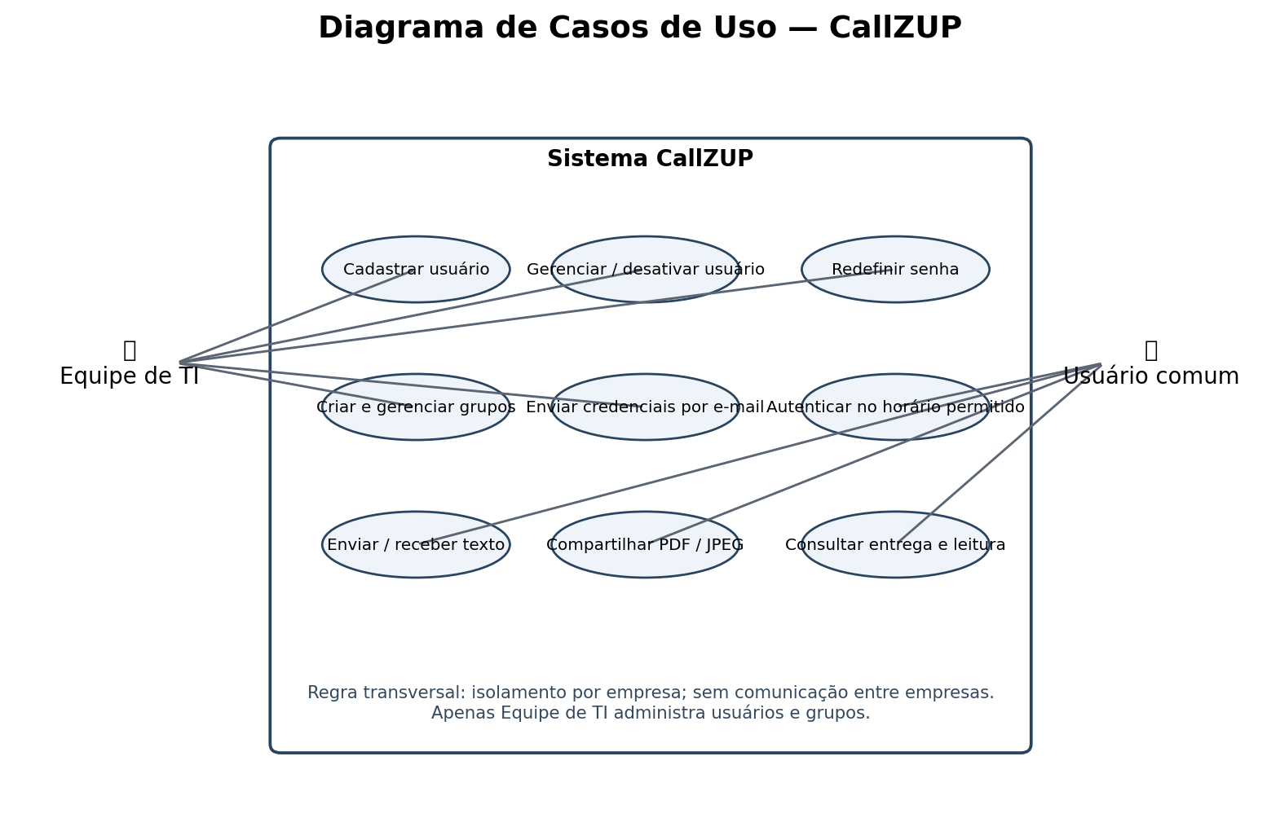

6. Diagrama de Atividades
O fluxo representa a tentativa de autenticação, a verificação do horário permitido e a validação das credenciais e do vínculo com a empresa. O sistema nega o login fora do horário e não permite acesso com credenciais inválidas.
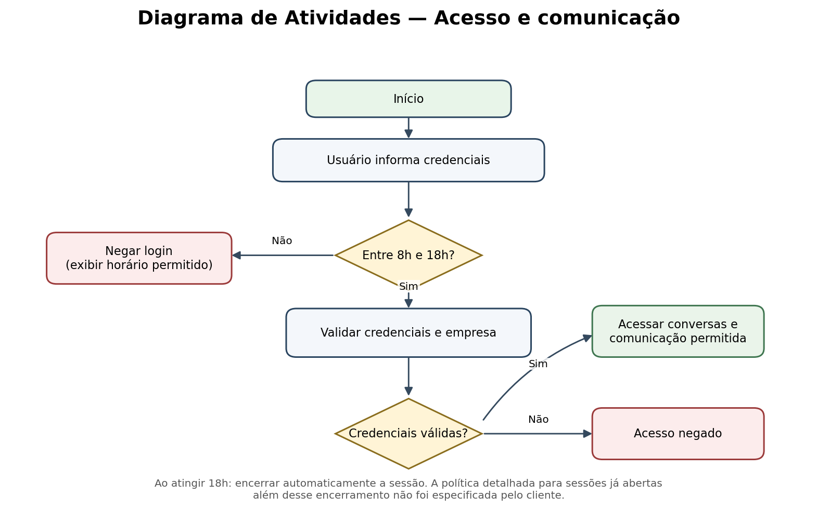

7. Diagrama de Sequência
O diagrama demonstra a interação entre o usuário, a interface, o serviço de autenticação e a base de dados durante o login. A checagem de horário ocorre antes da conclusão da autenticação.
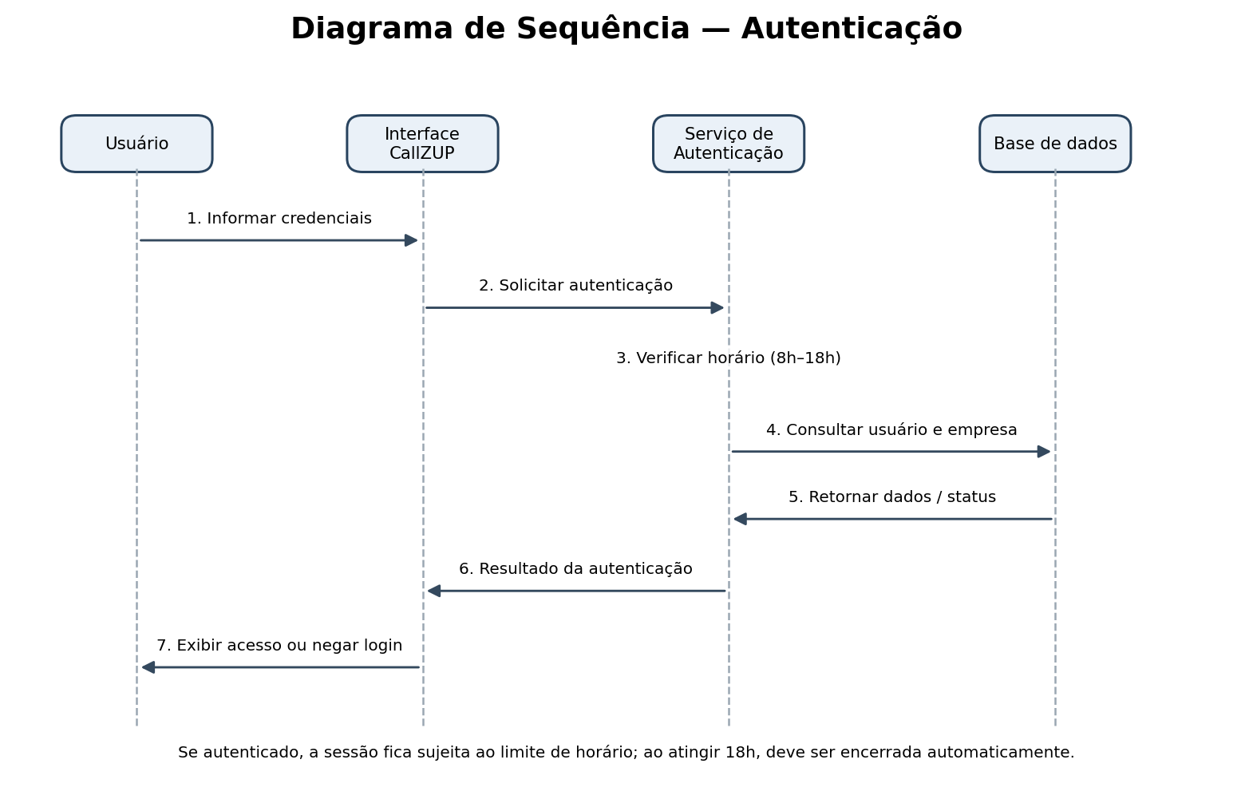

8. Diagrama de Máquina de Estados
O modelo representa os estados principais da sessão: desconectado, aguardando credenciais, acesso negado, autenticado e sessão encerrada automaticamente às 18h.


